


[Logo organisatie]
Titel projectplan
Projectplan voor de langdurige vastlegging van CO₂ in inblaasisolatie van tarwestro
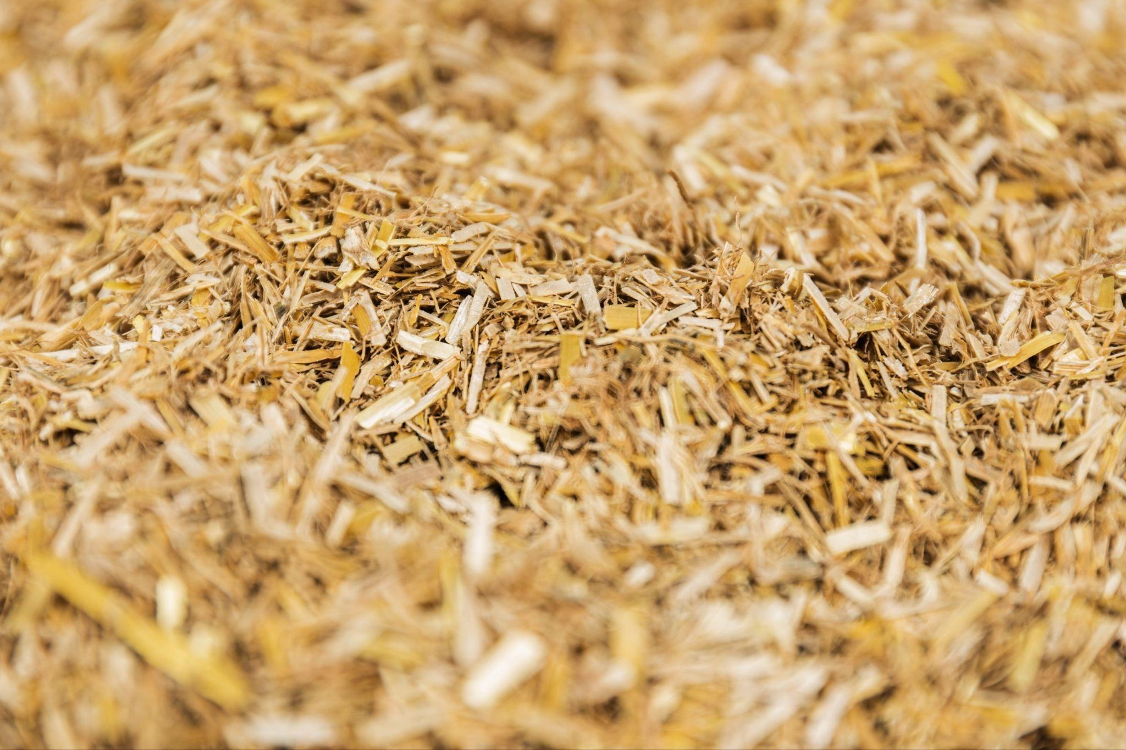
Project titel
Projecteigenaar | Organisatie of persoon die de aanvraag indient
Document opgesteld door | Persoon
Contactgegevens
Methodedocument en versie | ONCRA Biobased Products / Stichting Nationale Koolstofmarkt Biobased / Overig
Omvang van het project | XXX ton CO₂ per [jaar/project]
Levensduur CO₂-vastlegging | XX jaar
Datum
Versie | 1.0
Status | Nog niet ingediend voor validatie
Samenvatting
Dit projectplan dient als onderbouwing van de certificeringsaanvraag bij [CERTIFICERENDE INSTELLING] door [INDIENER]. Het doel van de certificeringsaanvraag is het faciliteren van waardering van de klimaatwaarde die in de keten wordt gecreëerd door het vastleggen van CO₂. Dit projectplan volgt het methodedocument "Langdurige koolstofopslag via biobased bouwmaterialen". Conform de eisen van het methodedocument van de certificerende instelling gaat dit projectplan niet in op mogelijke vermeden of gereduceerde uitstoot (substitutie effecten) door het vervangen van traditionele bouwmaterialen en -processen met biobased alternatieven. Het projectplan betreft enkel de vastlegging (opslag) van CO₂ in de geproduceerde biobased product(en).
Deze CO₂-vastlegging wordt gerealiseerd door [GEWAS-PRODUCT COMBINATIE].
[RUIMTE VOOR EIGEN SPECIFICATIES]
Inhoudsopgave
Samenvatting 2
1 Projectgegevens 3
1.1 Procesbeschrijving 3
1.2 Ketenbeschrijving en betrokken organisaties 5
1.3 Projectlocaties & eigenaarschap 5
1.4 Periode 5
2 QUALITY-criteria 6
2.1 Kwantificering 6
2.1.1 Baseline scenario (CR_baseline) 6
2.1.2 CO₂-vastlegging 6
2.1.3 Uitstoot van broeikasgassen 7
2.1.4 Resultaat (Net Carbon Removal Benefit) 7
2.2 Additionaliteit 8
2.3 Levensduur 8
2.4 Duurzaamheid 9
3 Monitoring, Rapportage, Verificatie en Risico’s 11
3.1 Monitoring 11
3.2 Rapportage 12
3.3 Verificatie 12
3.4 Risico’s 12
4 Overzicht van bijlagen 14

- Projectgegevens
  - Procesbeschrijving
Dit project legt langdurig CO₂ uit de atmosfeer vast door de verwerking van tarwestro tot inblaasisolatie.
Voor de beschrijving van de ketensamenwerking wordt de LCA-methodiek toegepast volgens de NMD-bepalingsmethode. De productiefase wordt beschreven van module A1 tot en met A3. In module A1 start de productie bij de Nederlandse boer, waar de CO₂-effecten het meest significant zijn. Tijdens de teelt van gewassen wordt CO₂ vastgelegd. Stro, dat als isolatiemateriaal wordt gebruikt, wordt geproduceerd uit de droge stengels van graangewassen, zoals tarwe. Stro is een bijproduct van de graanteelt en wordt geoogst en droog opgeslagen.
Hierna breekt de tweede fase aan (A3), waarbij het stro geproduceerd wordt door [bedrijf X].
Omschrijf het volgende:
- Waar vindt de teelt plaats? Voor het methodedocument van SNK is teelt in Nederland een verplichting.
- Het productieproces (wat voor fracties worden er gehakseld, hoeveel kgs zijn de verpakkingen van de fracties).
- Vul aan met eventuele certificaten.

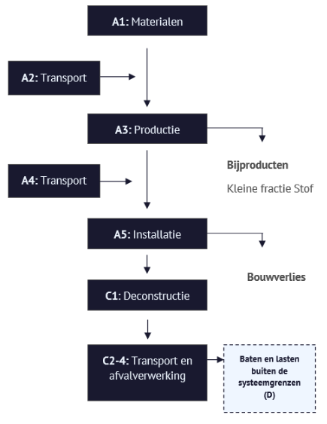
Figuur 1 Procesboom van het project uit de LCA.

Ketenbeschrijving en betrokken organisaties
[Beschrijving van de samenhang van de keten, wie heeft eigenaarschap. Gegevens van partijen die de aanvraag doen invullen in onderstaande tabel(len).]
Omschrijf het volgende:
- Informatie over het bedrijf
- Ketensamenstelling. Hierin wordt duidelijk hoe het project tot stand is gekomen door een samenwerking in de keten van telers van gewassen, verwerkers van biogrondstoffen en producenten van ‘biobased’ bouwmaterialen. Dit kan aan de hand van een bijvoorbeeld organogram van de structuur.

Tabel 1 Gegevens Hoofdindiener / Aanvrager 1
Wettelijke naam
KvK-nummer
Adres
Contactgegevens
Rol in het project

Tabel 2 Gegevens Betrokken Partij / Aanvrager 2 (kopieer tabel indien nodig)
Wettelijke naam
KvK-nummer
Adres
Contactgegevens
Rol in het project

  - Projectlocaties & eigenaarschap
[Waar vindt het project plaats? Hoe kan worden bewezen dat de aanvrager daadwerkelijk eigenaarschap heeft over het proces / de producten, of toestemming heeft van de relevante partijen?]

  - Periode
[Is het project eenmalig, continu doorlopend of heeft het een afgebakende periode van X jaar?]

- QUALITY-criteria
  - Kwantificering
De kwantificering van de hoeveelheid Carbon Removal Units (CRUs) die het project genereert, verloopt volgens de rekenregels van het EU Carbon Removal Certification Framework. Hierin is de hoeveelheid CRUs gelijk aan het Net Carbon Removal Benefit (NCRB) van het project in tonnen CO₂e. De formule voor NCRB luidt:
(1a) $NCRB={CR}_{baseline}-{CR}_{total}-{GHG}_{increase}$
Waarbij emissies met een positieve factor (+) worden geschreven en vastlegging met een negatieve factor (-). Hierdoor staat er in feite:
(1b) $NCRB=opslag in project-standaard opslag- uitstoot$
De onderstaande paragrafen beschrijven de berekening van elk van de factoren van deze formule en tot slot het resultaat van de formule.

    - Baseline scenario (CR_baseline)
Het baseline scenario beschrijft de CO₂-vastlegging die plaatsvindt in een gangbare, vergelijkbare situatie zonder extra inspanning van de betrokken partijen en zonder beloning door certificering. Aangezien duurzame biogene CO₂-vastlegging niet wordt meegenomen in de MPG, nergens anders in wetgeving wordt gestimuleerd, en niet gerealiseerd wordt door de productie of het gebruik van gangbare bouwmaterialen, is het baseline scenario gelijk aan nul (0) ton CO₂. Dit geldt voor alle projectplannen voor biobased bouwmaterialen.

    - CO₂-vastlegging
De CO₂-vastlegging door het project wordt berekend per eenheid inblaasstro. Deze berekening wordt gemaakt op basis van kengetallen uit de Levenscyclusanalyse (LCA) van het product. Deze is te vinden in de bijlage.

CO₂-vastlegging per eenheid inblaasstro
De eenheid voor de berekening van CO₂-vastlegging is 1 m³ inblaasstro met een dichtheid van 105 kg/m³. In de LCA worden de waarden van de effectcategorieën per m² aangegeven, waarbij de inblaasstro een dikte van 10 centimer heeft. Om tot de eenheid van 1 m³ te komen zullen de waarden van de effectcategorieën die met m² aangegeven zijn daarom met 10 vermenigvuldigd worden.
De biogene koolstofopslag, oftewel CO₂-vastlegging per eenheid van het product, is gelijk aan 160,65 kg CO₂. Dat wil zeggen dat er 160,65 kg CO₂ opgeslagen wordt per 1 m³ inblaasstro.
Deze CO₂-vastlegging is tot stand gekomen op basis van een vochtgehalte van 13% en een snijverlies van 0%.

Symbool | Beschrijving |  | eenheid
Cb | Biogene Koolstofopslag =  V x p x $\frac{mc}{mtot}$ | 160,65 | kg CO₂
V | Volume van het bouwproduct | 1 | m³
p | Dichtheid van het bouwproduct | 105 | kg/m³
$$\frac{mc}{mtot}$$ | Koolstofgehalte van het bouwproduct met vochtgehalte van 13% | (44/12) /  (1+ 13/100) * 0,472  = 1,53 | 44/12*(kg koolstof/kg materiaal)

    - Uitstoot van broeikasgassen
De uitstoot van broeikasgassen gerelateerd aan de productie van inblaasstro is berekend in de LCA van het product. Door Climate change - Fossil en Climate change - Land use and LU change (A1-A5) bij elkaar op te tellen komt hier 2,3 kg CO₂e per m² uit (met een dikte van 10 cm). Om tot m³ te komen vermenigvuldigen we dit getal met 10.
Per eenheid m³ stoot het volledige productieproces (A1-A5) 23 kg CO₂e / m³ uit.

    - Resultaat (Net Carbon Removal Benefit)
Op basis van paragrafen 2.1.1 t/m 2.1.3 toont formule 1 het totale koolstofvastleggingsvoordeel van het project per eenheid inblaasstro.
(1) $NCRB=\frac{\left(Vastlegging-Uitstoot\right)}{1000}$ = $\frac{\left(160,65 -23 \right)}{1000}$
Per m³
0,13765 t CO₂e / m³ (dichtheid van 105 kg/m³)
Per kg
0,001312 t CO₂e / kg
Per ton
1,312 t CO₂e / ton

Voor de berekening van NCRB per jaar wordt formule 2 gehanteerd:
(2) $NCRB=$ 1,312 t CO₂e (A ton) = X ton CO₂e
Waarbij geldt dat:
- A = de hoeveelheid inblaasstro die in het betreffende jaar is geproduceerd, in ton
- X = het totale netto koolstofverwijderingsvoordeel dat in het betreffende jaar is behaald, in tonnen CO₂-equivalenten.
Andere dichtheid
Wanneer stro bij een andere dichtheid wordt ingeblazen, kan zowel vastlegging als uitstoot vermenigvuldigd worden met D/105, waarbij D de nieuwe dichtheid is in kg/m³.
In Hoofdstuk 3 MRV wordt toegelicht hoe deze data wordt verzameld per jaar, welke andere data er ter controle wordt verzameld, en hoe deze data wordt geverifieerd.
  - Additionaliteit
Conform het methodedocument is additionaliteit van de CO₂-vastlegging geborgd, mits er geen directe subsidie of verplichting is voor de CO₂-vastlegging. Dit geldt voor alle projectplannen.
Inblaasstro wordt op het moment van het indienen van dit projectplan niet via normerend beleid gestimuleerd. En alhoewel er binnen de Milieuprestatie Gebouwen (een beleidsinstrument waarbij duurzaamheid gestimuleerd wordt aan de hand van een aantal factoren) wel gekeken wordt naar CO₂-uitstoot, wordt de biogene koolstofopslag niet meegenomen voor de beoordeling van de MPG-Norm. Hierdoor bestaat er momenteel voor de CO₂-reductie als gevolg van de opslag van biogene koolstof geen prikkel via de MPG om inblaasstro in bouwwerken toe te passen en kan deze toepassing als additioneel ten opzichte van het beleid worden beschouwd.
Op het moment van het indienen van dit projectplan is de toepassing van inblaasstro binnen de bouw zo goed als 0% en wordt het dus ook niet gezien als een common practice.

  - Levensduur
Inblaasstro-isolatie heeft een levensduur van minimaal 75 jaar, mits correct toegepast en beschermd tegen drukbelasting, neerslag, vocht en verwering, zoals beschreven in de meegestuurde LCA en in het milieuprofiel over inblaasstro in de NMD. Hiermee is aan de eis van minimaal 35 jaar voldaan.
  - Duurzaamheid
Minimale eisen
Het project voldoet aan de eis dat er aan elk van de onderstaande zes duurzaamheidsdoelen geen schade mag worden gedaan. Het project heeft minimaal een neutraal effect en mogelijk een positief effect op de onderstaande 6 doelen. Per doel staat beschreven wat de impact van het project is.
Het doel van het beschrijven van de neveneffecten is dat projectpartijen onderbouwen dat het project per saldo geen schade toebrengt aan bijvoorbeeld het milieu, maar juist positieve effecten heeft, zoals verbeteringen in bodemkwaliteit, waterkwaliteit, biodiversiteit, natuur en landschap. Graan fungeert als een rustgewas, wat over het algemeen positieve neveneffecten heeft, aangezien het bevorderlijk is voor de kwaliteit van zowel water als bodem.
- Mitigatie van klimaatverandering;
Door minimaal 35 jaar CO₂ vast te leggen in biobased producten voor de bouw draagt het project bij aan mitigatie van klimaatverandering. Dit geldt voor alle projectplannen.
- Adaptatie aan klimaatverandering;
Gewasrotatie met rustgewassen, zoals graan, dragen bij aan een goede waterbergende bodem. Hierdoor hebben de gewassen minder snel last van droogte, wanneer het een lange tijd niet regent.
- Duurzaam gebruik en bescherming van water en marine grondstoffen;
Rustgewassen worden gedefinieerd als "dieper wortelende hoofdgewassen die zorgen voor een efficiënte opname van nutriënten en daarmee bijdragen aan de verbetering van bodem- en waterkwaliteit." Deze gewassen, zoals grassen en granen, worden bij de oogst gemaaid in plaats van gerooid. Een verbeterde bodemkwaliteit zorgt ervoor dat de grond meer water kan opnemen en dit op een snellere manier kan verwerken.
- Transitie naar een circulaire economie;
Stro valt onder biobased bouwen en maakt deel uit van de circulaire biobased economie , In deze economie worden niet-hernieuwbare grondstoffen die voor industriële doeleinden worden gebruikt, vervangen door hernieuwbare biogrondstoffen. Onderzoekers wijzen op het belang van het recyclen van organische materialen, evenals de reductie en het hergebruik van afval, als input voor processen die diverse biobased producten genereren.
- Voorkomen en beheersen van vervuiling;
Stro valt onder biobased bouwen en maakt deel uit van de circulaire biobased economie , In deze economie worden niet-hernieuwbare grondstoffen die voor industriële doeleinden worden gebruikt, vervangen door hernieuwbare biogrondstoffen. Onderzoekers wijzen op het belang van het recyclen van organische materialen, evenals de reductie en het hergebruik van afval, als input voor processen die diverse biobased producten genereren.

- Bescherming en herstel van biodiversiteit en ecosystemen.
Graanvelden kunnen bijdragen aan een hoge mate van biodiversiteit, doordat ze primaire, secundaire en tertiaire consumenten huisvesten. Rustgewassen verhogen de hoeveelheid organische stof in de bodem, wat verschillende voordelen biedt, zoals het stimuleren van het bodemleven en het bevorderen van ondergrondse biodiversiteit. Het type, de hoeveelheid en de manier waarop graanvelden worden beheerd, kunnen aanzienlijke effecten hebben op de lokale biodiversiteit. Graanvelden die volgens een biologische of regeneratieve aanpak worden beheerd, kunnen een hogere biodiversiteit bevorderen in vergelijking met conventionele teeltmethoden.

- Monitoring, Rapportage, Verificatie en Risico’s
  - Monitoring
Monitoring van productie
Tabel 3 toont de data die gemonitord worden ten behoeve van periodieke rapportage en verificatie van de gerealiseerde CO₂-vastlegging door het produceren van inblaasstro.
Tabel 3. Gemonitorde data per jaar inclusief beschrijving en bewijslast.
Data | Beschrijving | Bewijslast
Batchnummer | Uniek oplopend nummer per batch (eerste batch per jaar is nr. 1) | Geen
Batchcode | Unieke batchcode (begint niet jaarlijks opnieuw) | Geen
Datum | Datum waarop de batch het proces in of uit gaat | Leveringsbewijs / factuur
Input/Output | Is de batch een input of output van het proces? | Leveringsbewijs / factuur
Bij input: leverancier | Leverancier van de batch (naam, locatie, perceel) | Leveringsbewijs / factuur
Bij output: afnemer | Afnemer van de batch (naam, locatie, project) | Leveringsbewijs / factuur
Dichtheid | Welke dichtheid heeft de batch inblaasstro? | Leveringsbewijs / factuur / steekproef
Massa | Hoeveel kg bestaat de batch inblaasstro uit? | Leveringsbewijs / factuur / bonnetje van de weegbrug
Bij output: Geleverde eenheden | Hoeveelheid geleverde eenheden inblaasstro, in kg of m³ | Leveringsbewijs / factuur
Vastgelegde CO₂ (kg) | Totale hoeveelheid vastgelegde CO₂ in de batch, in kg | Resultaat berekening o.b.v. geleverde eenheden en kg input/output
Uitgestoten CO₂ (kg) | Totale hoeveelheid uitgestoten CO₂ door de batch, in kg | Resultaat berekening o.b.v. geleverde eenheden en LCA

Monitoring van teelt
Tabel 4 toont de data die gemonitord worden ten behoeve van jaarlijkse rapportage en verificatie van het areaal en de oogst van tarwestro.
Tabel 4. Gemonitorde data van areaal en oogst tarwestro.
Data | Beschrijving | Bewijslast
Perceelnummer | Uniek oplopend nummer per perceel | Geen
Kadastrale aanduiding | Unieke perceelcode o.b.v. kadaster | Openbare data
Perceelnaam | Naam van het perceel | Geen
Locatie perceel | Straatnaam, stad en land | Geen
Geolocatie perceel | Coördinaten van het project | Openbare data
Eigendomsstructuur | In eigendom of pacht van [xxx] | Openbare data
Areaal (m²) | Grootte van het perceel in m² | Openbare data
Oogst jaar x (m³ en kg) | Oogst tarwestro in jaar X in m³ en kg | Weegbon / steekproef

  - Rapportage
Elke [periode, bijv 1 jaar] wordt een voortgangsrapport overhandigd aan [certificeerder] en een onafhankelijke verificator met de gegevens uit tabellen 3 en 4.
Na de projectperiode wordt elke tien jaar een monitoringsrapport opgesteld in samenwerking met Oncra waarin de levensduur van de CO2-vastlegging wordt gecontroleerd.
De tijdlijn van rapportagemomenten verloopt zoals aangegeven in Tabel 6.

  - Verificatie
Verificatie zal elke twee jaar plaatvinden op basis van de ingediende rapportage en conform de regels in het methodedocument. Een onafhankelijke partij met relevante expertise zal de jaarlijks ingediende bewijslast controleren en waar nodig een audit op locatie verrichten. Wanneer er voor een specifieke locatie al andere bewijslast aanwezig is die een audit overbodig maakt, zal er daar geen audit plaatsvinden.

  - Risico’s
Voor positieve neveneffecten, zie paragraaf 2.4 Duurzaamheid. Tabel 5 toont de risico’s in het project en mitigatie van deze risico’s.
Tabel 5. Risico’s, impact en mitigatie
Risico | Impact | Mitigatie
Batch wordt aan de bouw verkocht, maar niet gebruikt als bouwproject | Een deel van het product komt niet in gebouwen terecht, waardoor er niet verzekerd kan worden dat de minimale levensduur behaald wordt. | Het is echter vrij aannemelijk dat de consument gekochte producten ook gebruikt. Is dat niet het geval dan zal de productie van biobased bouwmaterialen ook snel stoppen. Het is daarmee een verwaarloosbaar risico.
Inblaasstro wordt niet onderhouden conform de voorschriften | Het inblaasstro gaat minder lang mee dan er voorgeschreven wordt. | Periodieke inspecties of vochtmonitoring kunnen eventuele problemen vroegtijdig signaleren, terwijl voorbeelden in Europa aantonen dat goed aangebracht stro een lange levensduur heeft. Hierdoor kan worden aangetoond dat onderhoud niet noodzakelijk is en de isolatie zijn functionaliteit behoudt.
Oogsten mislukken | Er is minder aanbod van stro voor biobased bouwmaterialen | Het is niet aannemelijk dat dit een probleem zal vormen. Bovendien is dit een risico voor de teler maar niet voor het systeem van certificaten want die worden gekoppeld aan gerealiseerde producten waarvoor gewas nodig is.
Inblaasstro voldoet niet aan bouwvoorschriften | Dit kan leiden tot een afkeuring door de bouwinspectie. Een verzekeraar kan weigeren schade te dekken als blijkt dat het niet aan de bouwvoorschriften voldoet. | Om te waarborgen dat inblaasstro voldoet aan de bouwvoorschriften en goedgekeurd wordt door de bouwinspectie, wordt het uitsluitend toegepast door gecertificeerde inblaasexperts. Het product zelf is getest en gecertificeerd volgens relevante normen, wat aantoont dat het geschikt is voor gebruik als bouwisolatie.

- Overzicht van bijlagen
Tabel 6 toont de bewijslast die aan dit projectplan is toegevoegd als bijlage.
Tabel 6 Bijlagen
Titel bijlage | Nummer | Beschrijving
LCA Inblaasstro | 1 | LCA inblaasstro, opgesteld door Hedgehog Company (2024).
Productkaart Building Balance inblaasstro | 2 | Milieuverklaring 2. Building Balance Inblaasstro, binnenwand isolatie (22.1)  Milieuverklaring 3. Building Balance Inblaasstro, binnenwand isolatie (22.2)  Milieuverklaring 4. Building Balance Inblaasstro, hellend dak isolatie (27.2)
Facturen afname inblaasstro | 3

Veelgestelde vragen over de Bepalingsmethode. Nationale Milieudatabase
Vakgroep Strobouw. 2024
Milieuverklaring 2. Building Balance Inblaasstro, binnenwand isolatie (22.1)
Milieuverklaring 3. Building Balance Inblaasstro, binnenwand isolatie (22.2)
Milieuverklaring 4. Building Balance Inblaasstro, hellend dak isolatie (27.2)
Rustgewassen 2024. RVO.
Actieprogramma klimaatadaptatie landbouw
Advies ‘Sturen op duurzame bouwplannen voor verbetering waterkwaliteit’.
Le, D. L., Salomone, R., & Nguyen, Q. T. (2023). Circular bio-based building materials: A literature review of case studies and sustainability assessment methods. Building and Environment, 110774.
Le, D. L., Salomone, R., & Nguyen, Q. T. (2023). Circular bio-based building materials: A literature review of case studies and sustainability assessment methods. Building and Environment, 110774.
Robinson, J. & Goodhew, Steve & McGrath, P.. (2011). Straw bale building a mechanism for the promotion of biodiversity conservation. COBRA 2011 - Proceedings of RICS Construction and Property Conference. 160-169.
Rustgewassen 2024. RVO.
Functies en kwaliteiten van organische stof. Handboek Bodem en Bemesting.

